##### 系统配置

###### 首先在数据字典中创建需要的数据。

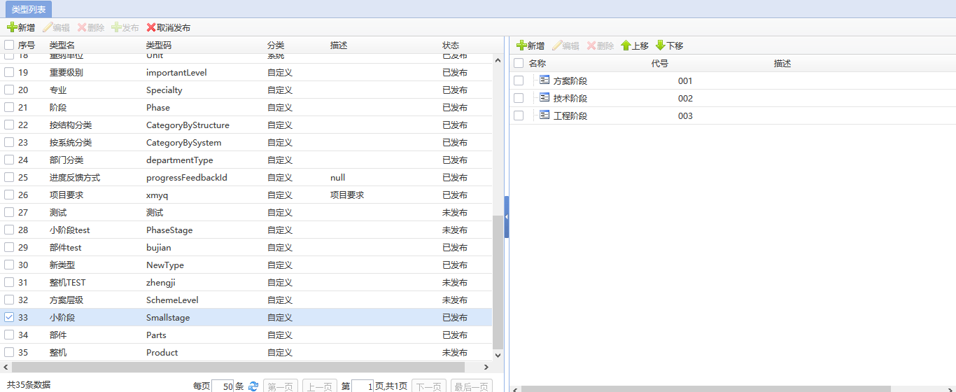

###### 在枚举组合页面，新建枚举树模板并导入模板树层级结构。

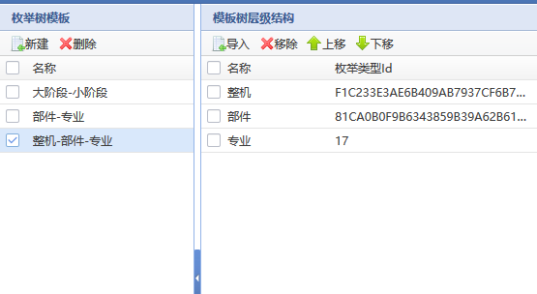

###### 在P2M\sysware\WEB-INF\classes\properties下找到p2mSchemeBindTaskAttributes.xml文件，手动修改文件内容

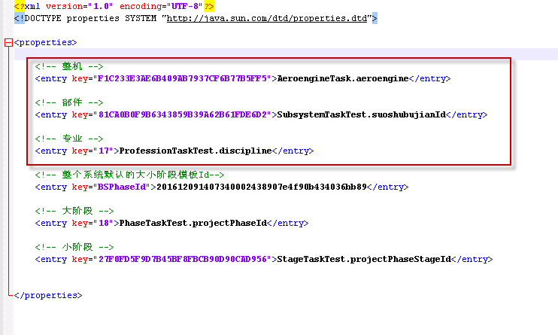

红色框中：Key值为创建枚举组合（在配置工具-通用配置下）层级结构时的枚举类型Id值

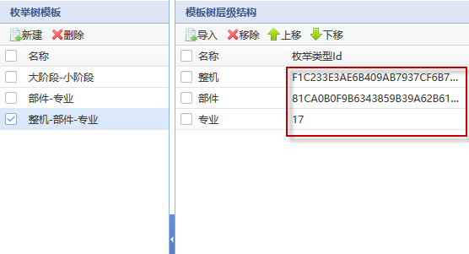

黑体字为任务模型.属性名

注意：1、修改文件内容后，在系统中添加整机任务、部件任务、专业任务；

2、每层任务下要有对应的任务属性，如：整机任务下需要创建“所属整机”属性。

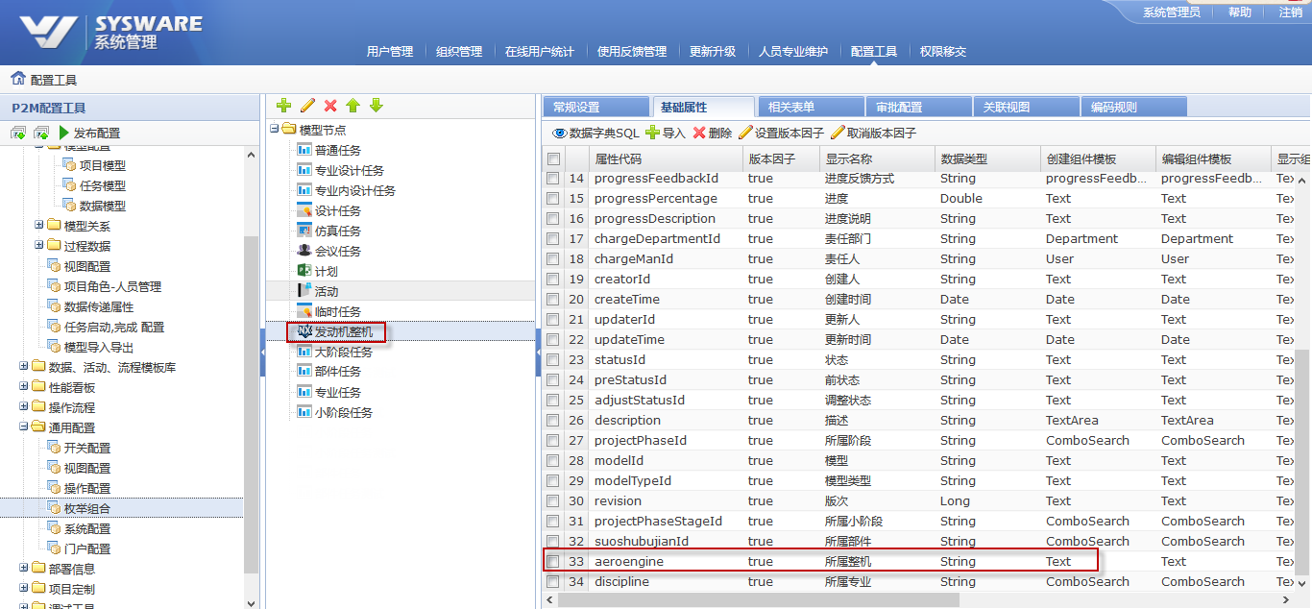

3、设置组件时，先选择模板组件为ProjectEnumCombinationComboSearch。在右侧enumTreeConfig处的值应填写下一层任务的黑色字体值；

4、整机任务设置组件时在enumTreeConfig处不用写值；

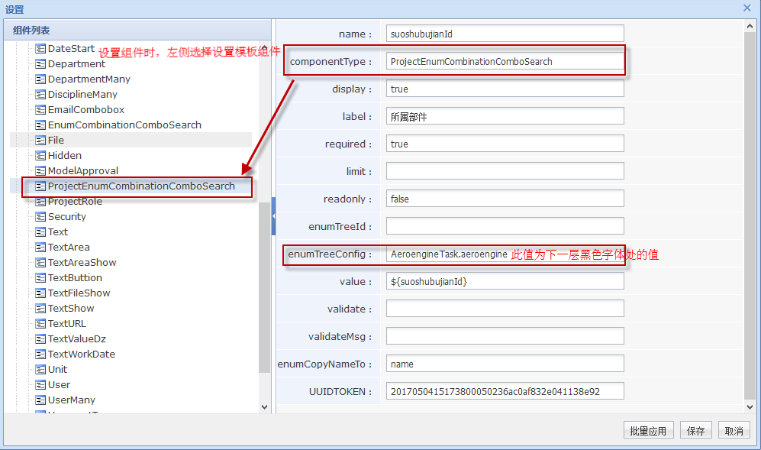

###### 在枚举组合页面新建模板树实例，并导入模板树结构。

注意：导入模板树结构时，选择的为“字典类型”中的值

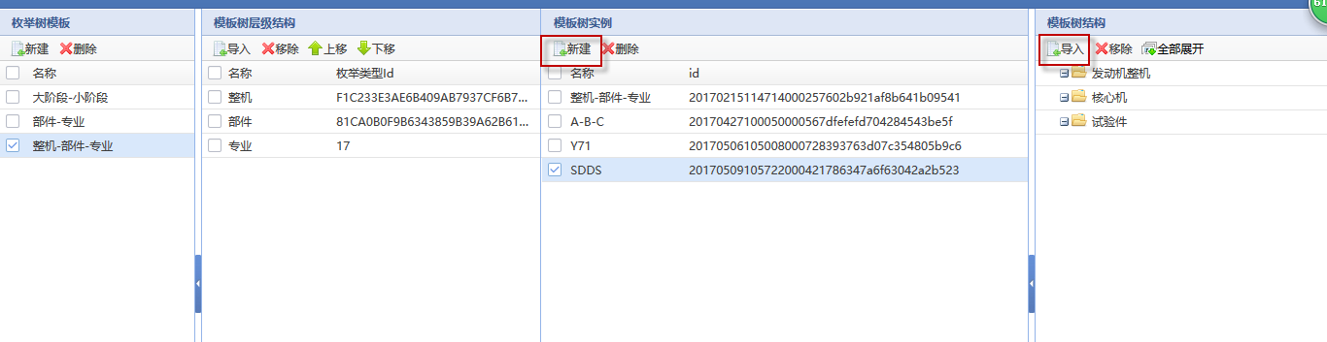

##### 方案功能的使用

###### 新建项目，项目下新建任务。

前提：在配置工具—开关配置中，要先打开研发模板库版本开关、数据集开关、针对大小阶段的研发活动模板对应接口关系、多方案开关。四个开关。

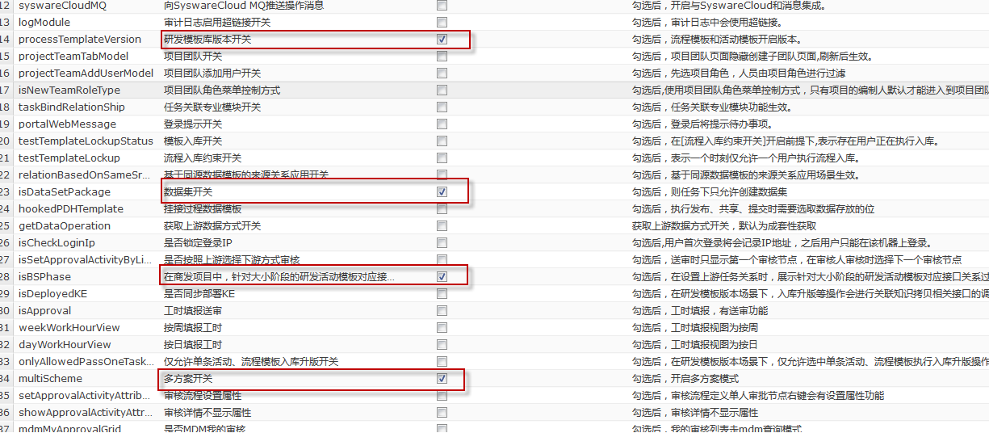

###### 进入任务列表页面，点击【多方案管理】按钮，创建方案。

注意：下面所有带红框的都需设置方案。

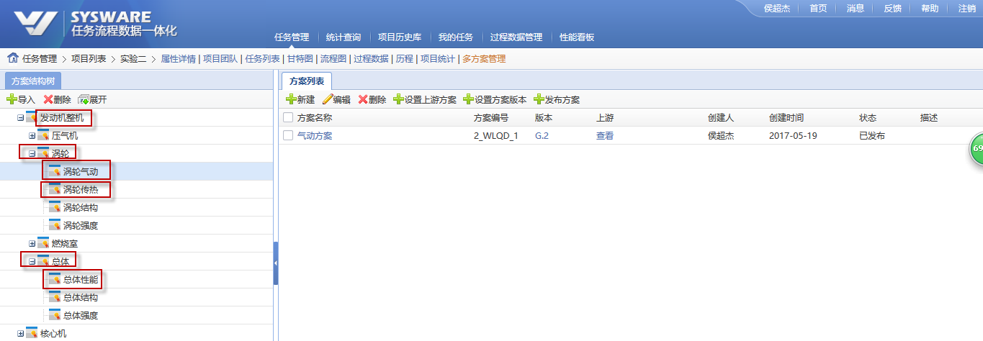

###### 在任务列表，新建任务。层级结构如下：

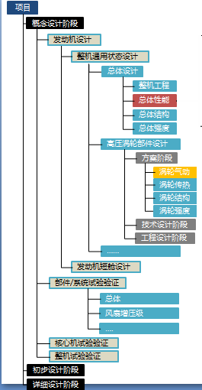

###### 创建完专业设计任务后，引用流程模板。

注意：此流程模板中的活动为已经设置了跨专业且有上下游关系的模板。

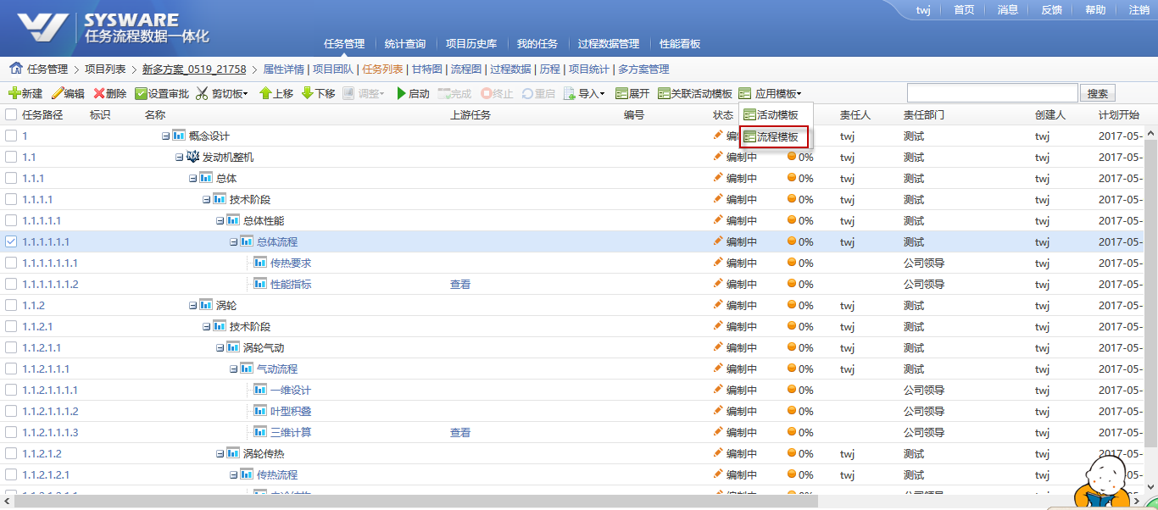

###### 进入任务数据页面，点击【关联方案】按钮；可以新建方案或关联已有的方案。

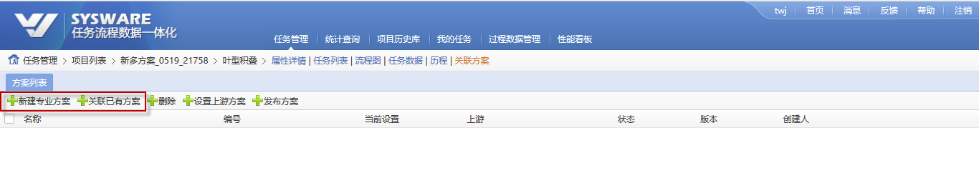

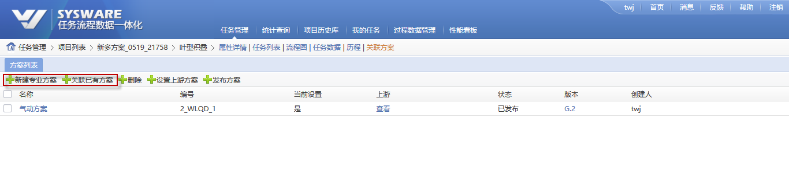

###### 关联方案后，点击【版本】，可查看版本历史详情。

在方案属性下，展示此方案下有哪些任务。

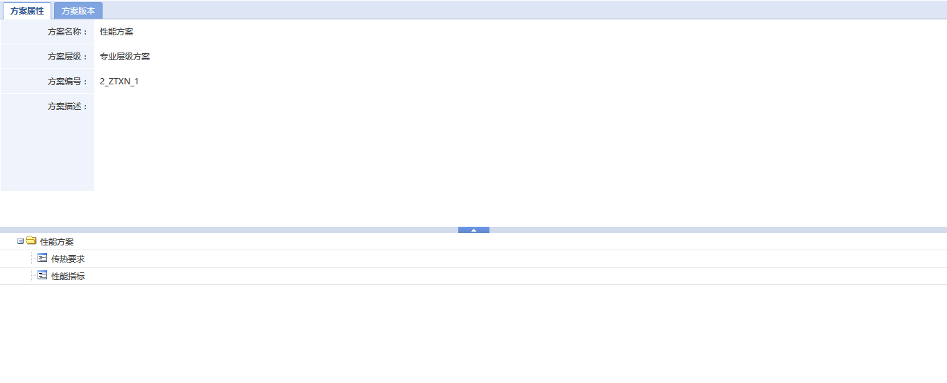

在方案版本下，展示下层方案版本或数据集的版本。

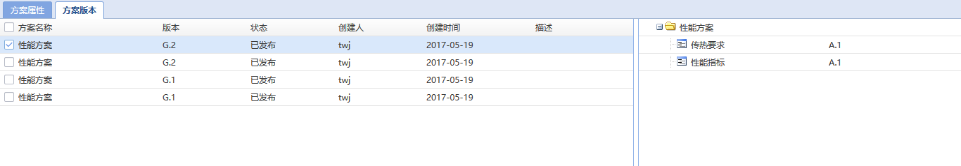

###### 重新进入任务数据页面，可看到数据集后面已显示方案名。





###### 设置数据集下数据的值，并选择数据集点击【提交】按钮。

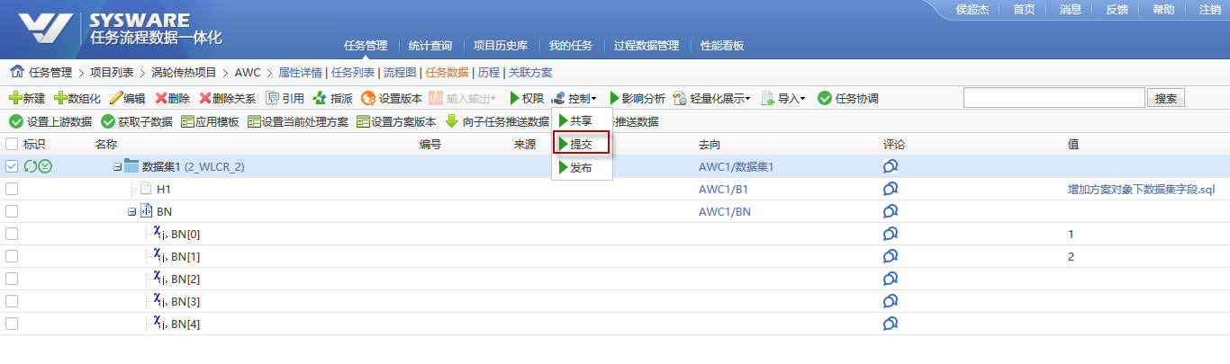

###### 提交后，点击【设置方案版本】按钮，选择方案的一个版本，点击【保存】按钮。

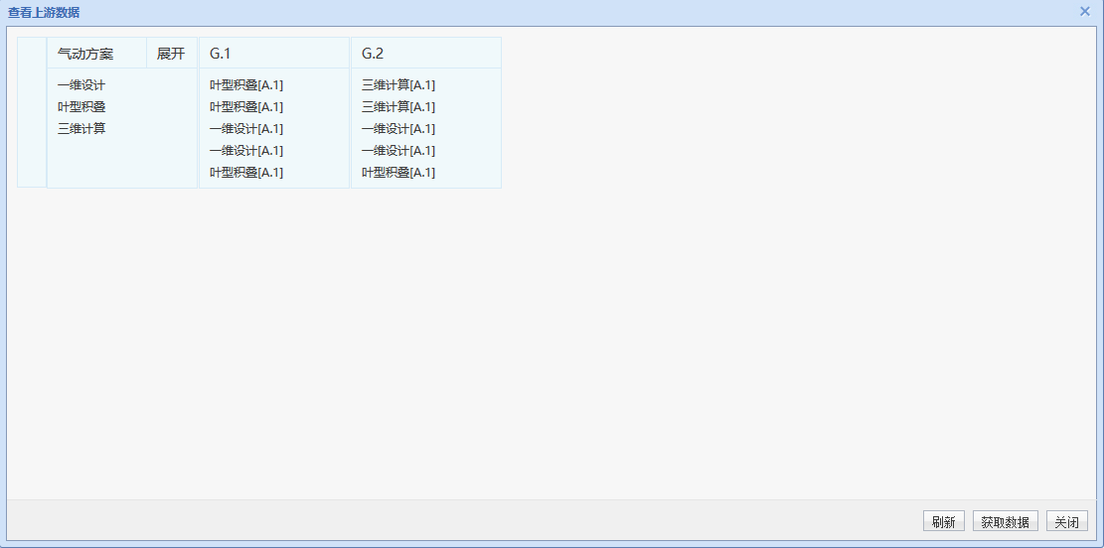

###### 在关联方案页面，点击【版本】，可查看方案信息。





###### 在“任务关联方案”页面或在“多方案管理”页面，将此方案发布。方案状态为：已发布。

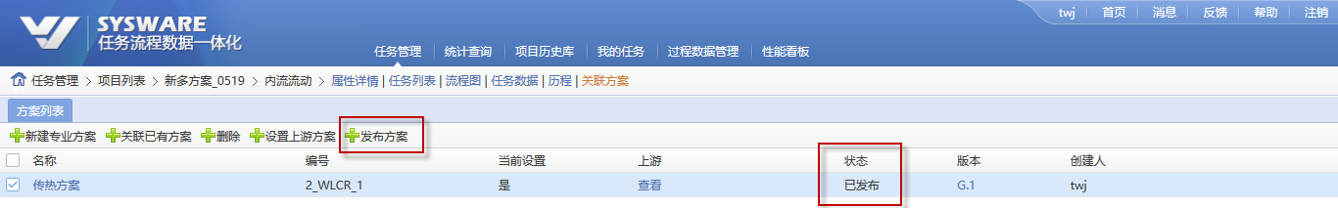

###### 将跨专业下游任务关联方案，并点击【设置上游方案】按钮。

**若下游任务为同专业时，不需要设置上游方案**

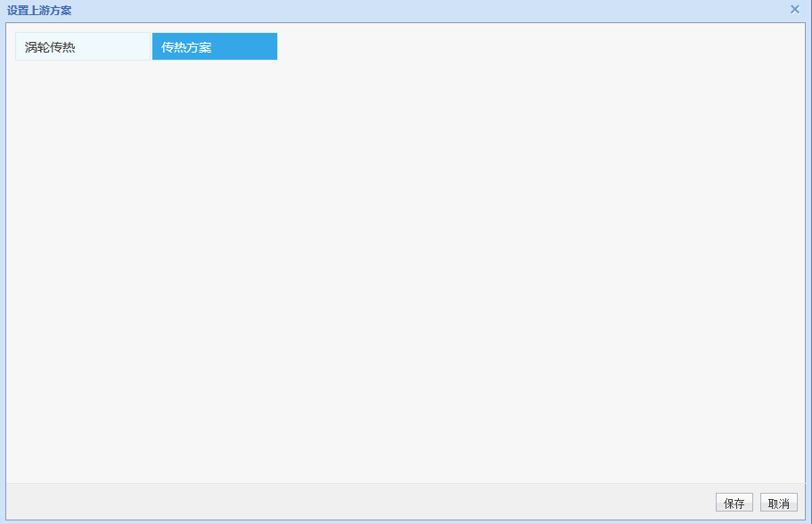

###### 然后在任务数据页面，点击【设置上游数据】按钮。点击【大小阶段过滤】按钮，展示上游任务，直接拖到流程编辑器页面，系统自动连接数据流。

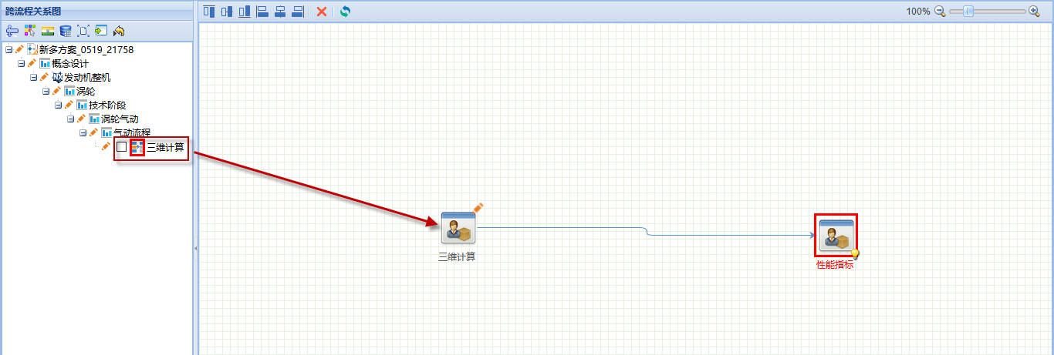

###### 点击【方案更新】按钮，选择上游数据的方案，点击【获取数据】按钮。

注意：若获取“跨专业”上游方案，必须点击【方案更新】按钮；

若选取“本专业”上游方案，则可点击两个按钮均可获取上游方案。

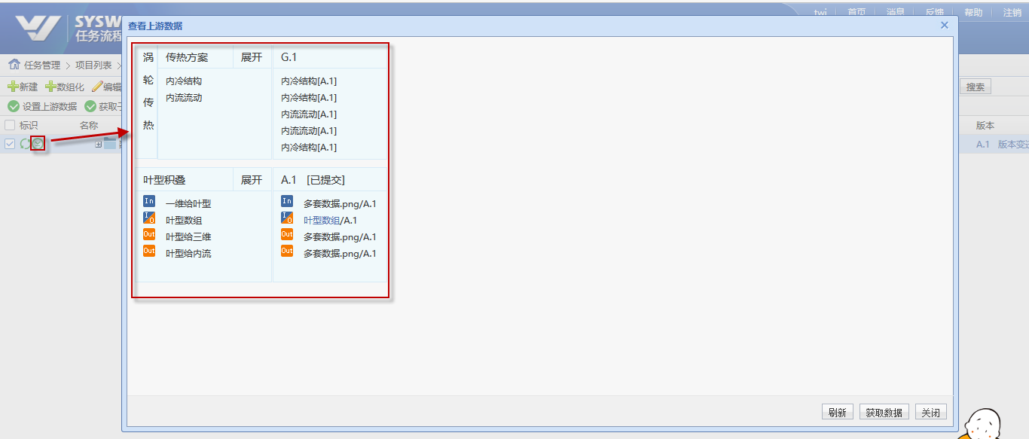

###### 当前任务数据的值成功获取上游任务数据的值。

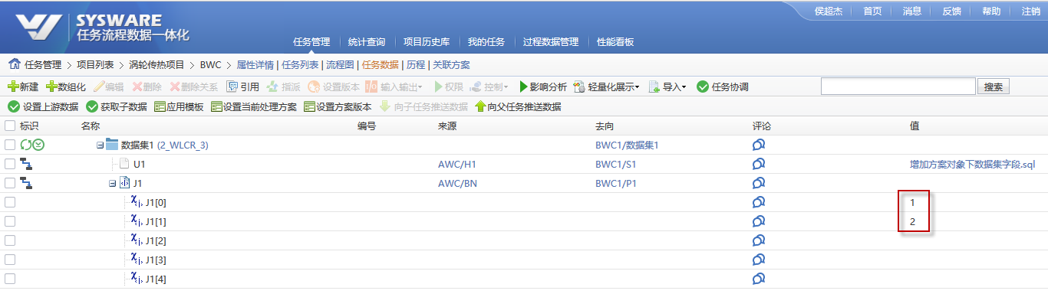

###### 在任务列表页面，重新点击【多方案管理】按钮，在页面左侧选择“部件”，点击【设置方案】版本按钮。选择“专业”的一套方案，点击【保存】按钮。成功创建部件方案。

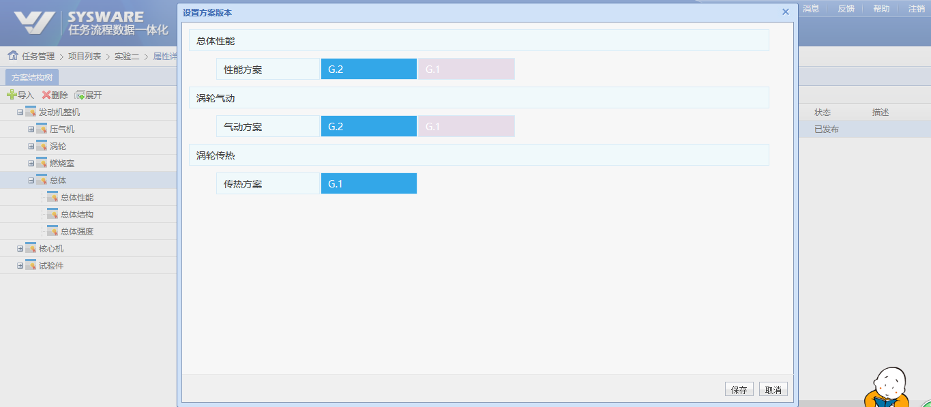

**点击【发布方案】按钮，“部件”方案成功发布G.1版本。**

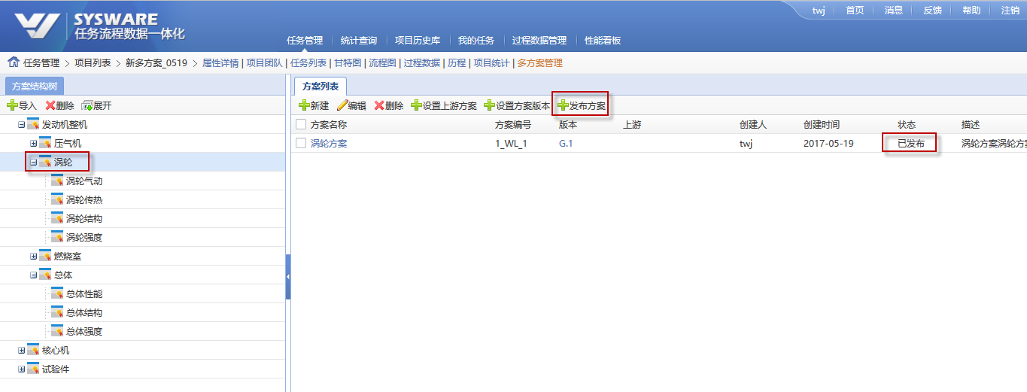

###### 在页面左侧选择“整机”，新建方案，点击【设置方案】版本按钮。选择部件的一套方案，点击【保存】按钮。成功创建整机方案。

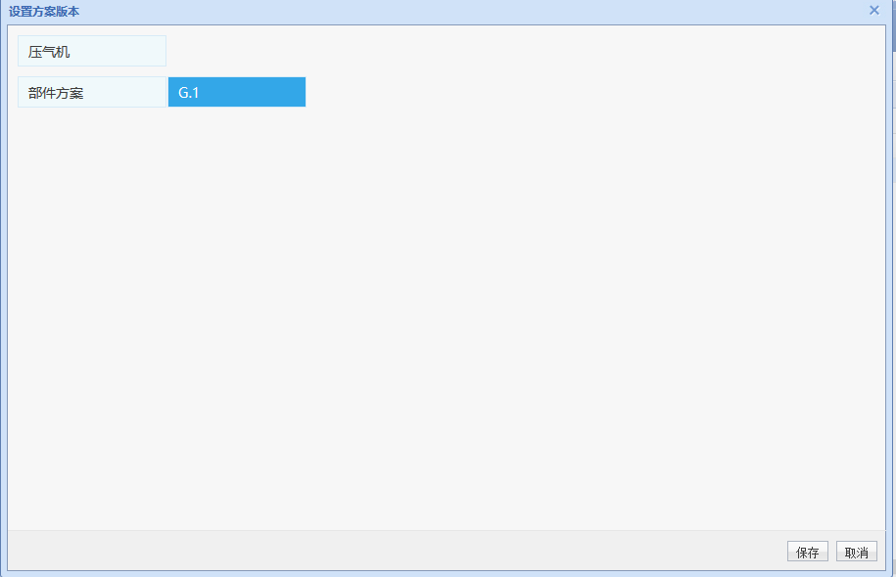

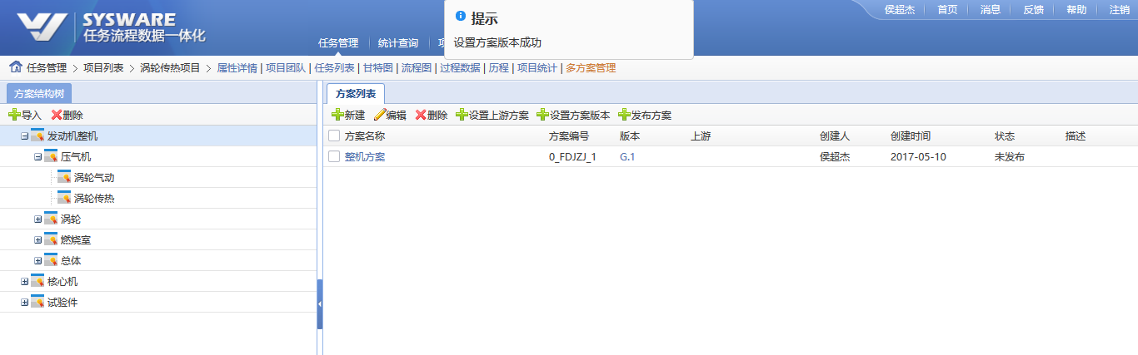

点击【发布方案】按钮，成功发布“整机”方案版本G.1.

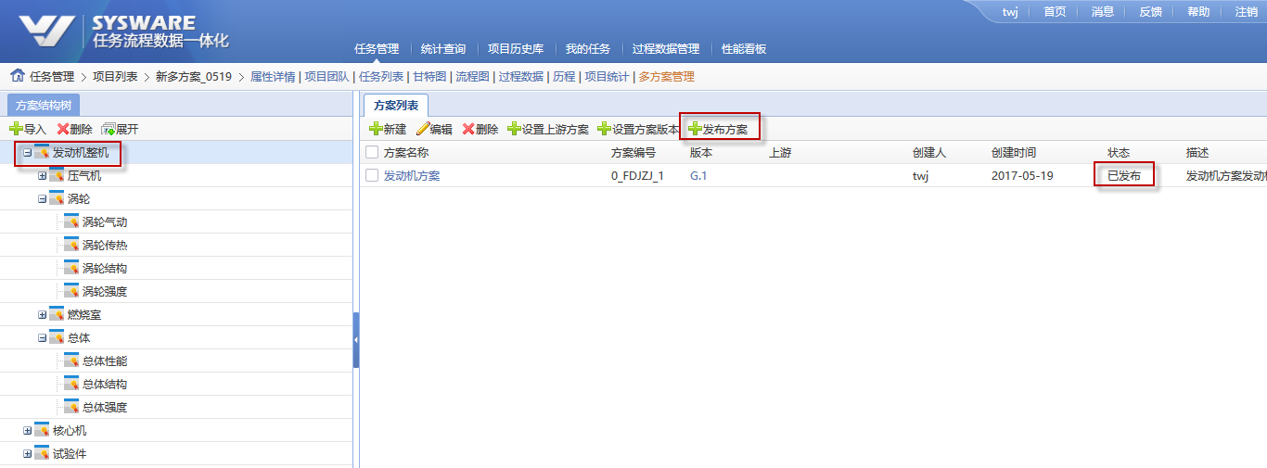

##### 任务列表层级结构及方案版本展示

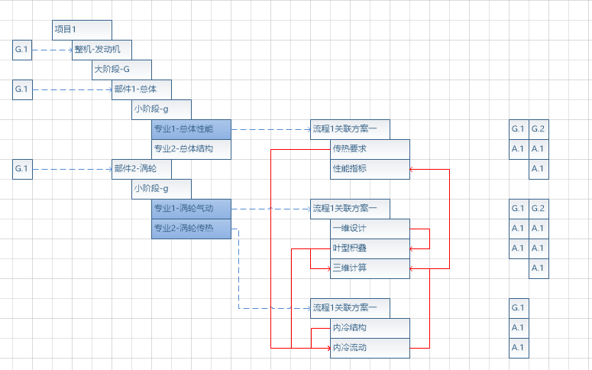

**用户可根据此多方案场景，对“方案”功能进行熟悉及了解。（蓝色虚线代表各专业对应流程，红色实线代表各专业内数据的传递关系）。**

**（具体操作请参考视频）。**

##### 注意事项

**在执行多方案场景时，有些需要注意的地方：**

###### “多方案管理”页面，需将“发动机整机”、“涡轮”、“涡轮气动”、“涡轮传热”、“总体”、“总体性能”设置不同的方案。



###### 任务关联方案时：可关联多个方案，但每次只能设置一个处理方案，点击【设置当前处理方案】，可进行不同方案之间的切换。每次提交后的数据，展示到所选方案下。

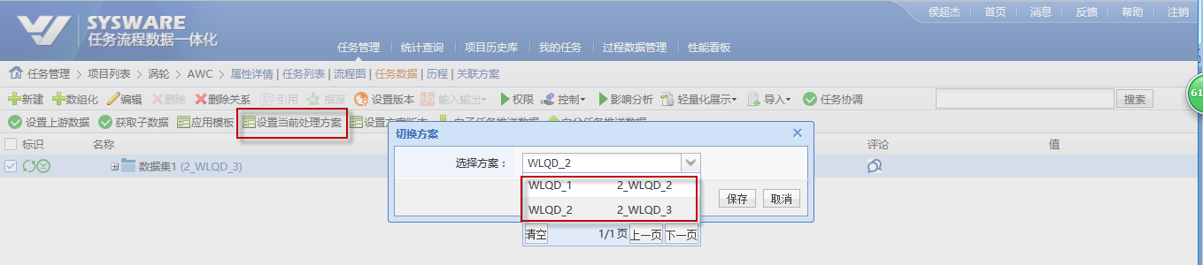

###### 需在“多方案管理”页面或在“关联方案”页面，将方案发布后，方案状态为“已发布”时，才可获取到此方案。

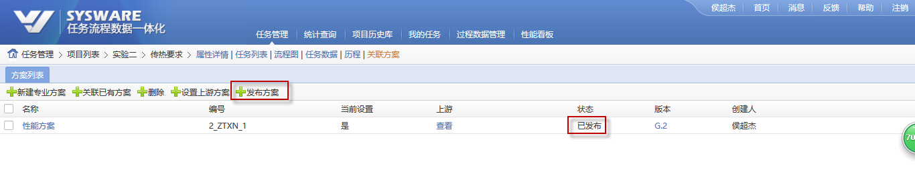

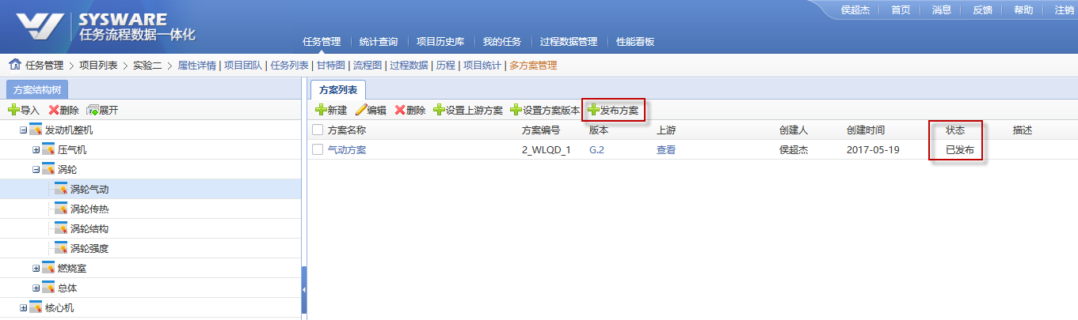

**若未发布方案，则不显示未发布的方案。直接从发布的方案版本显示。**

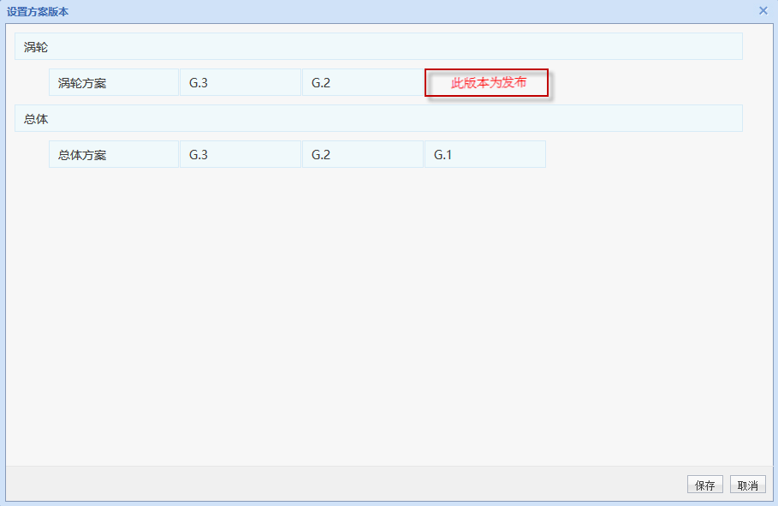

###### 【设置上游数据】时，需在“数据关系图”页面，选择【大小阶段过滤】按钮，才可正确设置上游数据。

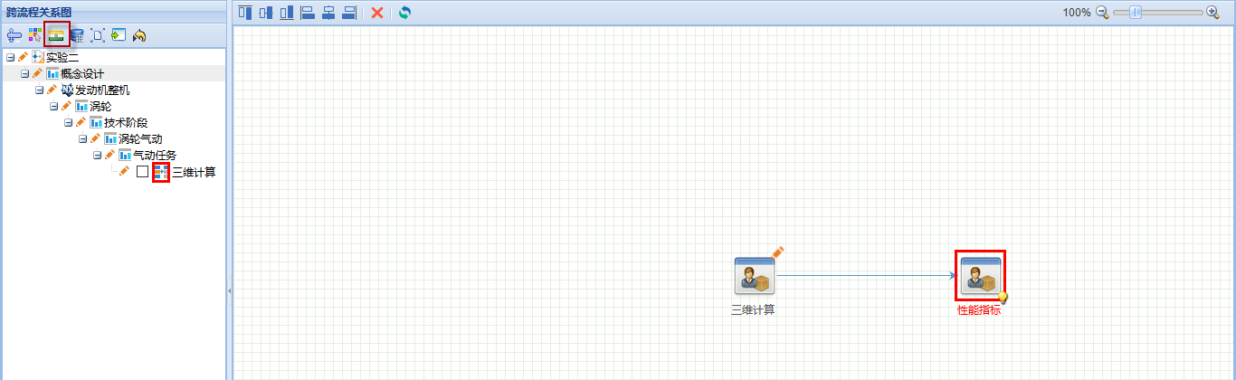

###### 获取上游方案时，需要点击“任务数据”页面【选择方案更新】按钮，才可获取方案版本。

